ТСиСА
Описание модулей POM

Работу выполнили:
Боровский А.П. и Щекина Е.В.
ДСК-302
Научный руководитель:
Данелян Т.Я.

Aggregate planning - совокупное [агрегированное] планирование (план, определяющий общие объемы производства различных видов продукции и их потребления, включающий прогнозы спроса и график использования производственных мощностей).

ВХОД при создание нового проекта необходимо дать ему имя, количество интервалов (периодов), а так же их названия( можно выбрать цифровое, буквенное обозначения, а так же название месяцев)
дефицит можно списать на
- задолженный заказ (заказ, который не может быть выполнен в настоящий момент в силу отсутствия товара в запасе у продавца, но может быть выполнен позже; заказ задалживается, если клиент согласен подождать и не отказывается от заказа сразу; записанный продавцом в качестве задолженного заказа товар немедленно перезаказывается у поставщика)
- потерянный сбыт (вследствие отсутствия товара или потери клиентов)

Программа формирует таблицу следующего вида,

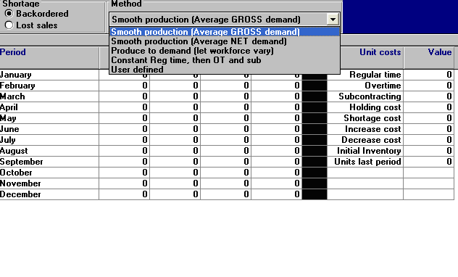
где следует выбрать вид списания дефицита и один из методов:
- сглаживание производства по среднему брутто-спросу (суммарные продажи в денежном выражении, деленные на число сделок продажи)
- сглаживание производства по среднему нетто-спросу (сумма нетто-продаж, деленная на число сделок по продажам)
- производство, основанное на спросе( варьируется рабочая сила).
- постоянное время заказов с последующей корректировкой
- определяемый пользователем метод
Далее вводятся данные, соответственно: спрос, мощности производства, мощности производства с учётом сверхурочной работы, мощности субподрядчиков и издержки производства.

ВЫХОД Программа «подбивает» план, т.е. подводит итоги по периодам и суммарно – математика на уровне 5-го класса, поэтому пояснений не будет!

Пример:

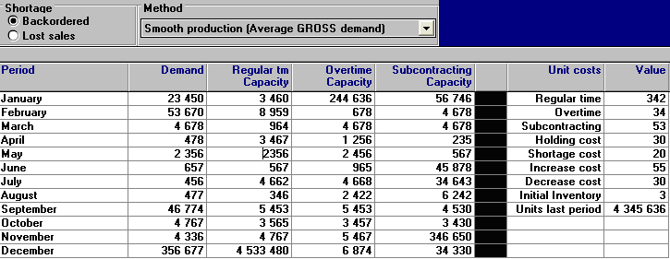

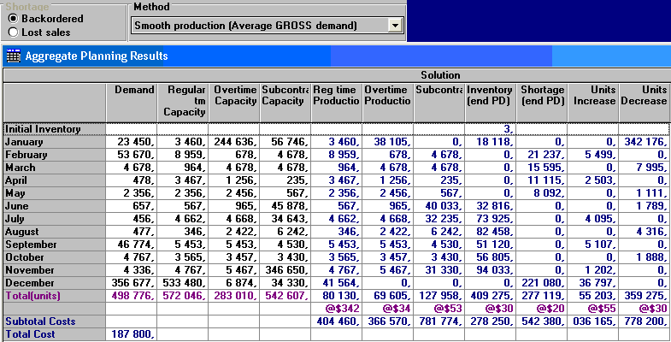
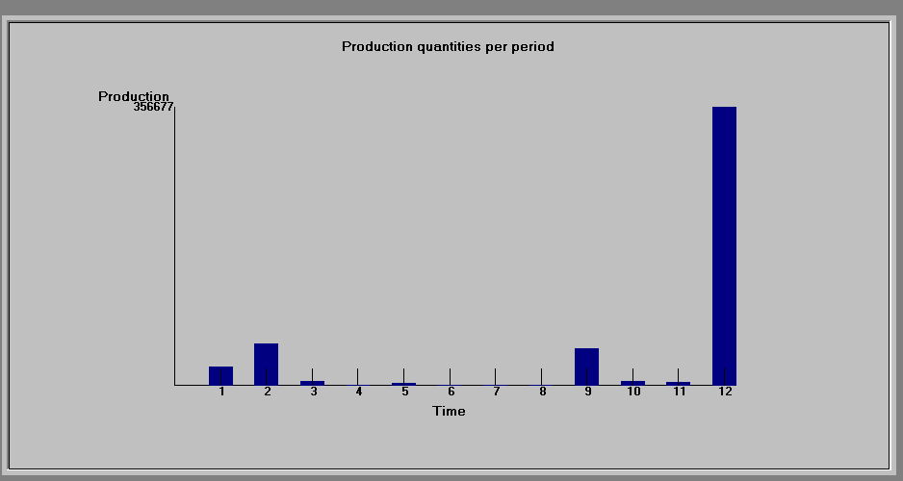

Assignment - задача о назначениях. Используется для согласования рабочих и работ, работ и станков и т.д.

ВХОД при создании нового проекта необходимо дать ему имя, задать количество работ, количество станков, а так же задачу(максимизация/минимизация).

наиболее важная часть данных – это затраты и прибыль от установления каждого назначения. программа обращается со строками и столбцами как с работами и станками, но реально это может быть что угодно, в зависимости от контекста вашей задачи. Так же стоит отметить, что наряду с тем, что обычно кол-во столбцов и строк совпадает – это не обязательно. Программа может добавлять столбцы(или строки) «болванки».

Венгерский алгоритм

Шаг 1. (Редукция строк и столбцов).
Цель данного шага состоит в получении максимально возможного числа нулевых элементов в матрице стоимостей. Для этого из всех элементов каждой строки вычитают минимальный элемент соответствующей строки, а затем из всех элементов каждого столбца полученной матрицы вычитают минимальный элемент соответствующего столбца. В результате получают редуцированную матрицу стоимостей и переходят к поиску назначений.
Шаг 2. (Определение назначений).
а) Найти строки, содержащие ровно один невычеркнутый нулевой элемент. В каждой такой строке произвести назначение, соответствующее невычеркнутому нулевому элементу. В каждом столбце, в котором было произведено назначение, вычеркнуть все невычеркнутые ранее нулевые элементы. Строки рассматриваются в порядке возрастания их номеров.
б) Найти столбцы, содержащие ровно один невычеркнутый нулевой элемент. В каждом таком столбце произвести назначение, соответствующее невычеркнутому нулевому элементу. В каждой строке, в которой было произведено назначение, вычеркнуть все невычеркнутые ранее нулевые элементы. Столбцы рассматриваются в порядке возрастания их номеров.
в) Выполнять пункты а) и б) до тех пор, пока не будет вычеркнуто максимально возможное число нулевых элементов. Если построенное назначение полное, то оно является оптимальным.
Если некоторые нули остались невычеркнутыми, то можно попытаться найти полное назначение.
Если нельзя найти полного назначения, то необходима дальнейшая модификация матрицы стоимостей, т.е. перейти к шагу 3.
Шаг 3. (Модификация редуцированной матрицы).
Для редуцированной матрицы стоимостей:
а) Вычислить число нулей в каждой невычеркнутой строке и каждом невычеркнутом столбце.
б) Вычеркнуть строку или столбец с максимальным числом нулей.
в) Выполнять пункты а) и б) до тех пор, пока не будут вычеркнуты все нули.
г) Из всех невычеркнутых элементов вычесть минимальный невычеркнутый элемент и прибавить его к каждому элементу, расположенному на пересечении двух линий.
Перейти к шагу 2.

Замечания.
1) Если число линий, необходимое, для того чтобы вычеркнуть нулевые элементы, равно числу строк (столбцов), то существует полное назначение.
2) Если исходная задача является задачей максимизации, то все элементы матрицы стоимостей следует умножить на (-1) и сложить их с достаточно большим числом так, чтобы матрица не содержала бы отрицательных элементов. Затем задачу следует решать как задачу минимизации.

ВЫХОД оптимальное назначение станков и машин, а так же оптимальные издержки или прибыль.
дополнительно: предельные издержки не сделанных назначений, решение в виде списка, исходные значения.

Пример:
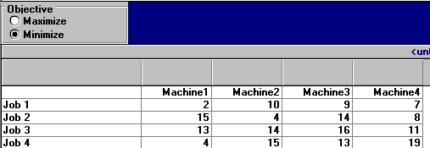
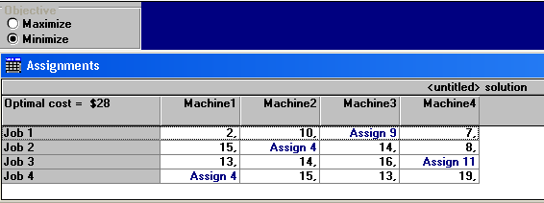
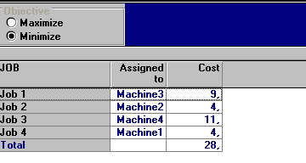
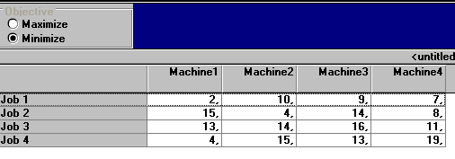
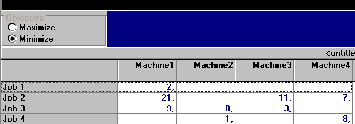

Assembly line balancing – балансировка сборочной линии. Распределение задач по этапам сборки, так, например, на этап может быть возложено больше работ, чем можно выполнить за этот цикл

ВХОД: название задачи, количество заданий/работ, время на каждую задачу/работу.

далее необходимо определиться с методом: наибольшее время операции, наименьшее время операции, наиболее отстающие работы, наименьшее число следующих заданий, позиции, упорядоченные по весам.

время цикла либо задаётся пользователем, либо высчитывается программой исходя из данных(и минимизируеися)

Получение оптимального решения двойственной задачи из симплекс-таблицы решения прямой задачи.

Пусть прямая задача имеет вид основной ЗЛП
(2.20)
, $\overline{b}≥\overline{0}$.

Двойственная к ней ЗЛП имеет вид
$\overline{y}A³\overline{C}$ (2.21)
$\overline{y}≥\overline{0}$.
Предположим, что ЗЛП (2.20) имеет решение. Решения обеих задач могут быть записаны в виде :
${\overline{x}}^{}$= ${\overline{X}}_{{\overline{N}}^{(S)}}$= $B_{S}^{−1}$$\overline{b}$; ${\overline{y}}^{}$=${\overline{C}}_{{\overline{N}}^{(S)}}$$B_{S}^{−1}$,
где $B_{S}^{−1}$=$\left(\begin{matrix}a_{1n+1}^{(S)} & \text{.}\text{.}\text{.} & a_{1n+m}^{(S)} \\ \text{.}\text{.}\text{.} & \text{.}\text{.}\text{.} & \text{.}\text{.}\text{.} \\ a_{\text{mn}+1}^{(S)} & \text{.}\text{.}\text{.} & a_{\text{mn}+m}^{(S)}\end{matrix}\right)$=(${\overline{a}}_{n+1}^{(S)}$, … , ${\overline{a}}_{n+m}^{(S)}$)
матрица, обратная для базисной подматрицы $B_{S}$. Матрица $B_{S}^{−1}$ подматрица $K^{(S)}$ расположена на месте единичной подматрицы в исходной матрице$K^{(0)}$. Кроме того, можно показать, что
$Δ_{n+i}^{(S)}=$${\overline{y}}_{i}^{}$, $i=\overline{1,m}$, (2.22)
откуда следует, что i -я компонента ${\overline{y}}_{i}^{}$ решения двойственной ЗЛП есть (n + i)-я симплекс-разность матрицы $K^{(S)}$, определяющей оптимальный план исходной ЗЛП, а j-я симплекс-разность матрицы $K^{(S)}$ ($j=\overline{1,n}$) равна разности между левой и правой частью ограничений двойственной ЗЛП:
$Δ_{j}^{(S)}=({\overline{y}}^{},{\overline{a}}_{j})−C_{j}$=$\sum_{j=1}^{n}{a_{\text{ij}}y_{i}^{}−C_{j},}$ $j=\overline{1,n}$. (2.23)
ВЫХОД: перечислены этапы и каждой строке соответствует задание, его время и оставшееся время, суммарное оставшееся время, выполненные работы и освободившиеся станки; в отдельных окнах: улучшенный баланс и граф.

дополнительно: суммарные статистики
- минимальное теоретическое кол-во этапов = общее время производства одного изделия/время цикла
- распределение времени = кол-во этапов*время цикла
- необходимое время = сумма времени по заданиям
- неиспользованное время = распределение времени - необходимое время
- эффективность = необходимое время/ распределение времени.
- дебалансировка = 1- эффективность

ПРИМЕР:
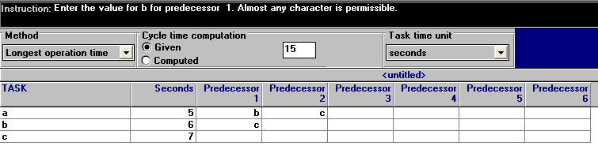
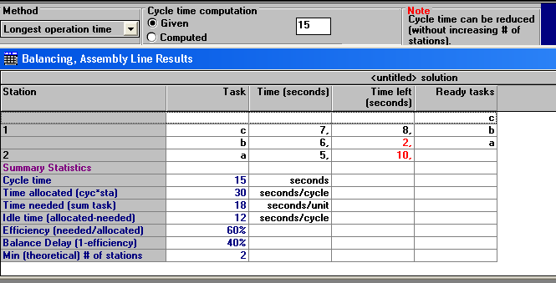
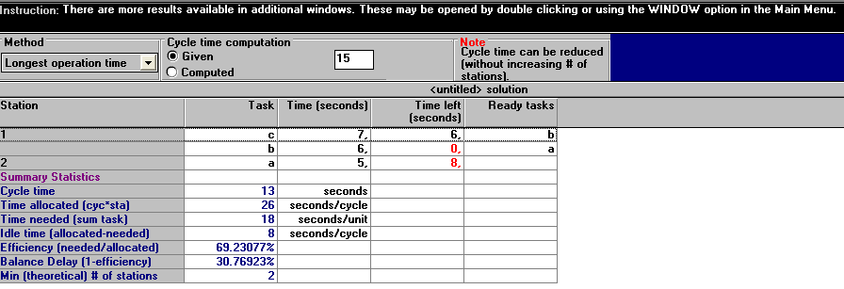
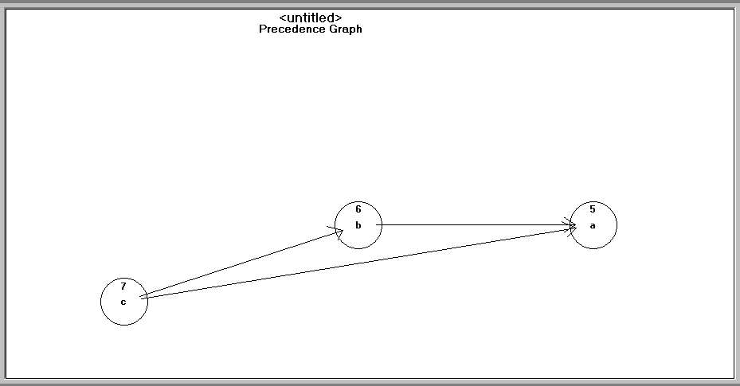

Cost-volume analysis – анализ зависимости затрат от объёмов. Используется для нахождения точек безубыточности. Точка безубыточности – частный случай анализа зависимости затрат от объёмов, который может производиться для определённых постоянных издержек, определённых переменных издержек и определённой прибыли от единицы продукции.

ВХОД название проекта, кол-во издержек, кол-во вариантов.

РЕШЕНИЕ $(R−\text{VC})N−\text{FC}=0$

ВЫХОД точки безубыточности в единицах продукции и долларах, а также график безубыточности.

Пример:

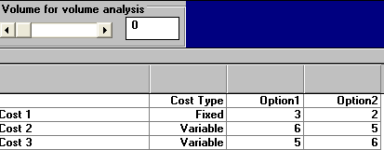

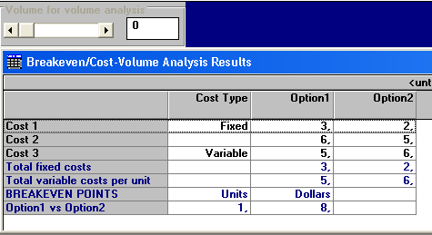
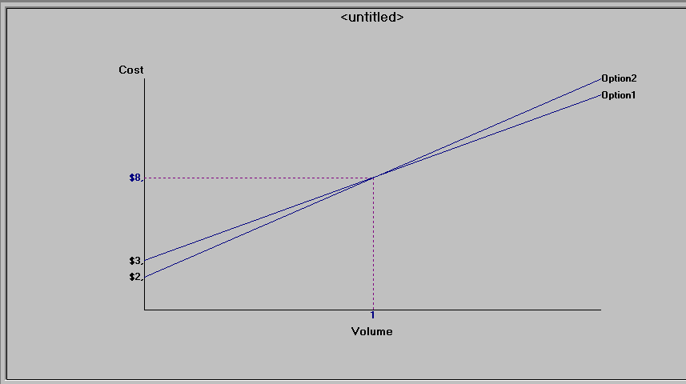

Decisions tables – дерево решений. Используется для нахождения ожидаемых величин, минимакса(максимина) и максимина(минимакса), когда на выбор есть несколько сценариев и вариантов проектов.

ВХОД название проекта, кол-во альтернативных решений, кол-во сценариев, минимизируем ли издержки или максимизируем прибыль.
МЕТОД Дерево решений –строятся все ветви, соответствующие реализуемым сценариям и решениям и просчитывается прибыль(убыток) или затраты с учётом вероятности реализации определённого сценария. Выбирается оптимум.

ВЫХОД Дерево решений представленное в табличной форме.
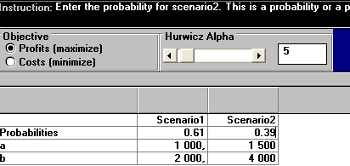
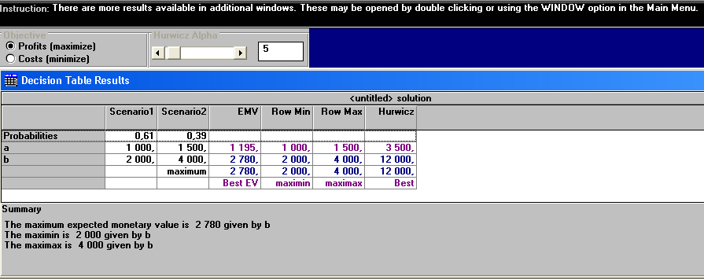
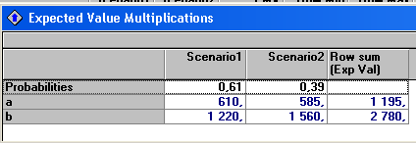
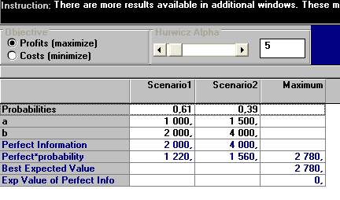
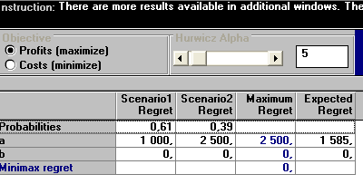
Forecasting – прогнозирование. предусматривает 2 подмодуля: прогнозирование на основе временных серий(экстраполяция) и регрессия.

ВХОД название проекта и кол-во периодов на основе, которых производится прогнозирование.

МЕТОДЫ метод скользящей средней, взвешенный метод скользящей средней, экспоненциальное сглаживание, экспоненциальное сглаживание с трендом, анализ тренда(регрессия с заменой t на x), МНК, декомпозиция(мультипликативная/аддитивная).

- Метод простой скользящий средней. Используется для сглаживания тех временных рядов, для которых в качестве наилучшего выбран полином первого порядка.
Алгоритм:
1. Определяется интервал сглаживания, т.е. число входящих в него уровней m. m<n. Число m определяют по следующим правилам:

a. Если нужно сгладить мелкие беспорядочные колебания, то значение m по возможности увеличивают, если же нужно сгладить циклически повторяющиеся колебания, то m уменьшают.

b. В качестве m рекомендуется брать нечетные числа.

2. Вычисляются средние значения уровней, входящих в интервал сглаживания.
$${\bar{y}}_{k}=\frac{\sum_{t=t−p}^{t+p}{y_{t}}}{m}$$
Y с чертой – среднее значение уровней, входящих в интервал сглаживания, которое одновременно является сглаженным значением уровня, находящегося в середине интервала сглаживания. P=(m-1)/2

3. Производится сдвиг интервала сглаживания на одну точку вправо. Вычисляется среднее сглаженное значение для момента t+1, затем снова производится сдвиг вычисления и т.д.

В результате такой итерационной процедуры получаем n-(m-1) сглаженных уровней ряда, т.е. не сглаживаются (теряются) p первых и p последних уровней исходного временного ряда, что является существенным недостатком данного метода.
- Метод взвешенной скользящей средней.
Он применяется для сглаживания тех временных рядов, для которых в качестве наилучшего выбран полином второго, третьего или более высоких порядков. Алгоритм метода практически такой же, как и алгоритм метода простой скользящей средней. Различие состоит только в том, что каждому уровню, входящему в интервал сглаживания, предается определенный весовой коэффициент. Значение этого коэффициента зависит от порядка выбранного полинома, от интервала сглаживания и от местоположения уровня в интервале сглаживания.
Если в качестве наилучшего выбран второй или третий порядок полинома и m=5, то весовые коэффициенты будут следующие: 1/35 (-3, 12, 17, 12, -3).

Коэффициенты симметричны относительно центрального члена и сумма коэффициентов с учетом общего множителя равна единице.
Недостаток этого метода такой же, как и у метода простой скользящей средней – не сглаживается (теряется) p первых и p последних уровней исходного временного ряда.
- Метод экспоненциального сглаживания.
Особенность его заключается в том, что в процедуре сглаживания каждого уровня ряда участвуют фактические значения только предшествующих ему уровней ряда, которые берутся с определенным весом. Этот вес уменьшается по мере удаления уровней от момента сглаживания.
Сглаживание осуществляется по следующей формуле:

$$S_{t}=α⋅y_{t}+(1−α)S_{t−1}$$

Альфа – параметр сглаживания, может изменятся в пределах (0-1).

Для коротких временных рядов 0,6-0,3

Для длинных – 0,3-0,1

$$\begin{aligned}S_{t−1}=α⋅y_{t−1}+(1−α)S_{t−2} \\ S_{t}=α⋅y_{t}(1−α)α⋅y_{t−1}+(1−α)^{2}S_{t−2}\end{aligned}$$

и т.д.

Т.о. чем дальше уровень от момента времени t , тем у него весовой коэффициент меньше, и уменьшение уровня происходит по экспоненциальному закону.

Общая формула метода экспоненциального сглаживания:

$$S_{t}=α\sum_{j=0}^{t−1}{(1−α)^{j}y_{t−j}+(1−α)S_{0}}$$

j – число периодов отставания от момента сглаживания.

В качестве Sо рекомендуется брать в случае длинных рядов первое наблюдение ряда, и в случае коротких рядов – среднее значение нескольких первых уровней ряда.

- МНК y=x^{T}x⁻¹x^{T}yx

ВЫХОД среднее значение, предсказываемого признака, предсказанное значение, стандартное отклонение.

ПРИМЕР:
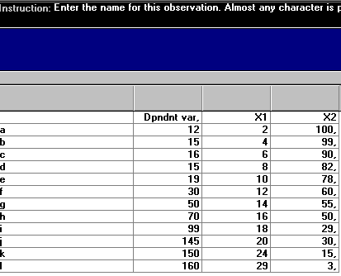

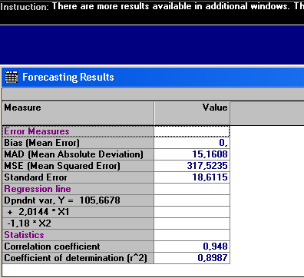
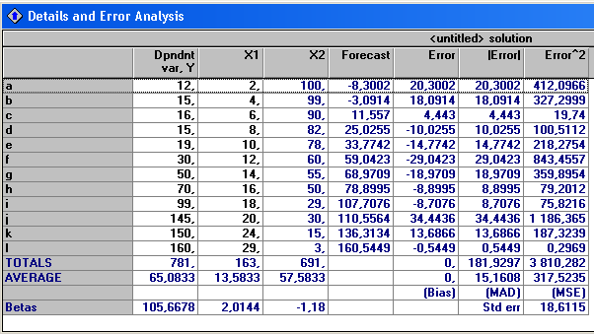

Inventory – инвентаризация. Доступно шесть моделей: EOQ - оптимальный размер заказа, POQ – производственный размер заказа, EOQ с задолженным заказом, POQ с задолженным заказом, EOQ со скидкой за объём.

ВХОД название проекта, уровень спроса, стоимость установки и хранения, стоимость изделия.

МЕТОД абстрагируясь от специфики модели ожидаемая прибыль = уровень спроса* стоимость изделия - стоимость установки и хранения

ВЫХОД ожидаемая прибыль

ПРИМЕР:
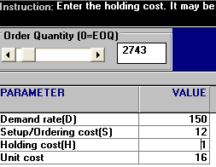

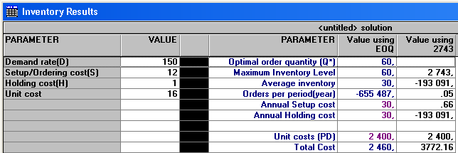

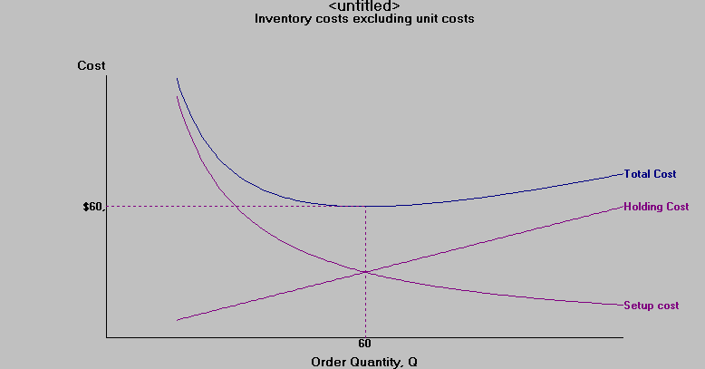

Job shop scheduling – составление расписания работ на предприятии
см. Assignment

Пример:
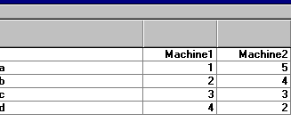
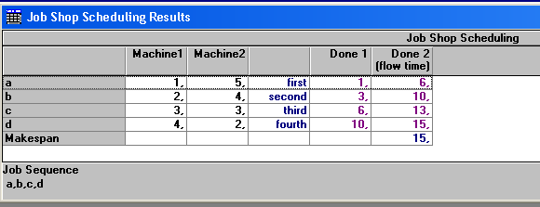

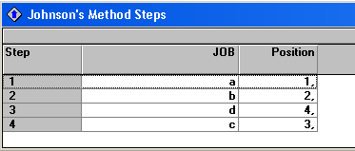

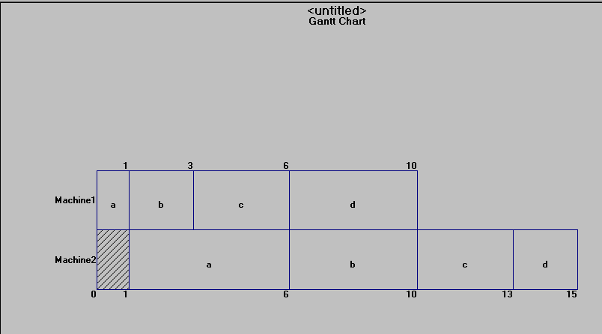

Learning curves(experience curves) – кривая обучения(опыта). Отражает ситуацию, при которой с каждым повтором операции либо увеличением выпущенной продукции значение среднего затраченного времени на единицу продукции сокращается на определенный процент. Таким образом, по мере накопления практического опыта и внедрения более эффективных методов работы затраты на единицу продукции постоянно сокращаются. Кривая обучения обычно выражается в процентах. Кривая опыта (Experience Curve) Функция, отражающая снижение общих затрат (такие как производственные, на маркетинг или дистрибуцию) на единицу продукции по мере увеличения накопленного объема производства. Данное понятие является более широким, чем Кривая обучения (Learning Curve). Основное отличие заключается в следующем:
- кривая обучения относится к какому-либо повторяющемуся действию, выполняемому кем-либо, а кривая опыта относится к бизнесу в целом;
- кривая обучения обычно выражается в единицах времени, затрачиваемом на выполнение повторяющейся задачи, а кривая опыта - в стоимостном выражении на единицу продукции. Понятия времени и затрат являются безусловно зависимыми. Чем больше времени затрачивается на выполнение задачи, тем выше будут затраты на оплату труда в составе стоимости готовой продукции. Кривая опыта применяется при расчете общей стоимости единицы продукции.

ВХОД а) вводится время производства первой единицы и фактор обучения б) вводится время производства первой и последней единиц

ФОРМУЛА коэффициент обучения = (время производства 1-ой детали-время производства последней)/кол-во деталей.

ВЫХОД а) время производства последней единицы б) коэффициент обучения.

ПРИМЕР:

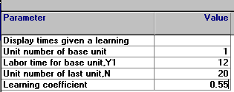

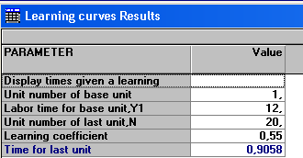
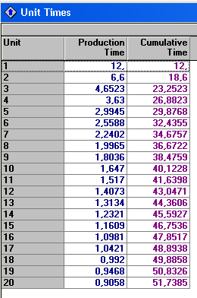
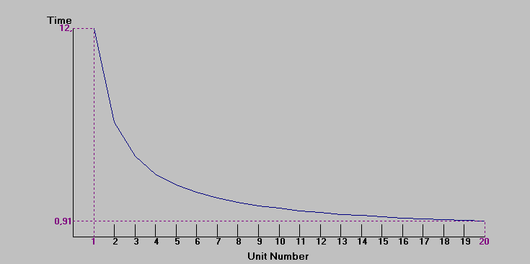

Linear Programming - линейное программирование.
ВХОД кол-во столбцов и строк, максимизация или минимизация.
см. Assembly line balancing

ВЫХОД оптимальный план.

ПРИМЕР:
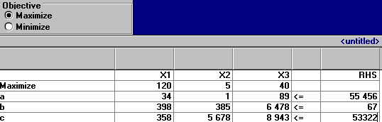

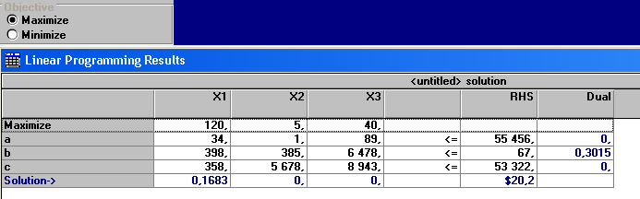
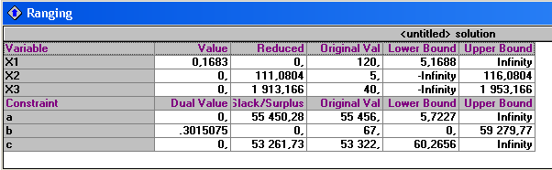

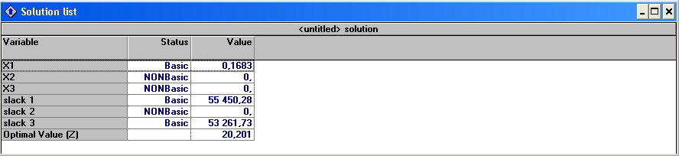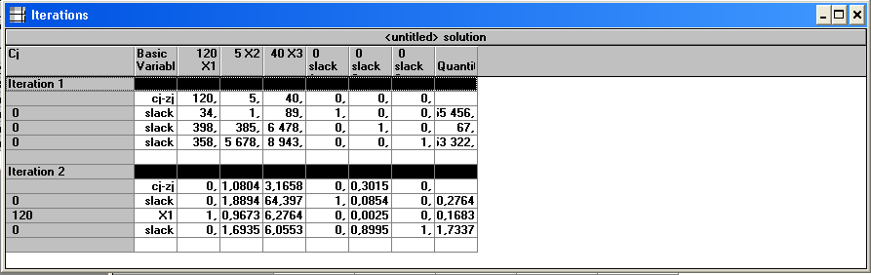

Location (Facility Location) – Выбор оптимального размещения.
Данный модуль включает 3 подмодуля:
- Qualitative Location (Weighting) – Качественное размещение (взвешенный метод). Его суть состоит в присвоении весовых коэффициентов факторам различных размещений и расчет сумм этих факторов с учетом весовых коэффициентов по каждому из возможных размещений.
ВХОД: при создании проекта необходимо указать его имя, количество факторов (по умолчанию им присваиваются имена Factor1, Factor2,…, которые могут быть заменены на буквенное, цифровое обозначения, названия месяцев и др.), а также количество размещений:

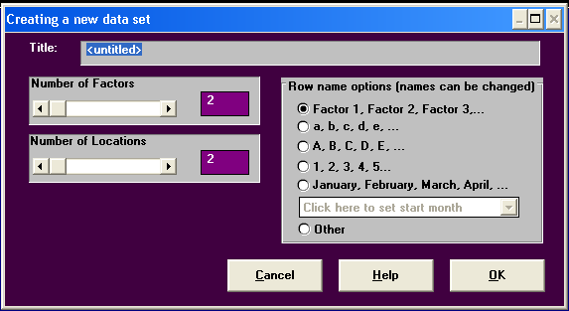

В образовавшуюся таблицу должны быть введены следующие данные:
- Вес каждого фактора (вес показывает значимость данного фактора);
- Значения факторов по каждому из размещений:

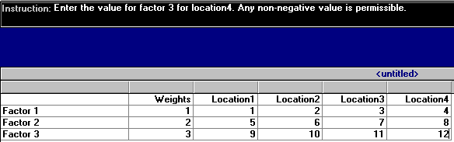

ВЫХОД: Программа рассчитывает сумму весов, сумму значений факторов для каждого размещения с учетом весовых коэффициентов, а также среднее взвешенное значение для каждого размещения. Программа считает наилучшим размещение с наибольшим значением взвешенной суммы:

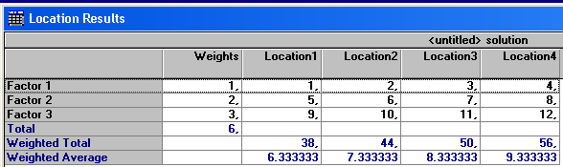

- One Dimensional Location - Одномерное размещение.
- Two Dimensional Location – Двумерное размещение.
Данные методы используются для нахождения «центра» множества размещений, которые определены по горизонтальной (ось X/Восток-Запад) и/или по вертикальной (ось Y/Север-Юг) координатным осям.

- One Dimensional Location - Одномерное размещение.
ВХОД: при создании проекта необходимо указать его имя, а также количество размещений, для которых Вы хотите найти центр. Таблица данных включает координаты X для каждого из данных размещений. Дополнительно Вы можете указать веса для каждого размещения. Весы обычно показывают либо количество рейсов(оборотов), либо физический вес перемещаемых материалов(тонн):

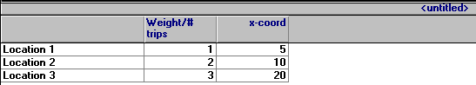

ВЫХОД: Программа показывает взвешенный и невзвешенный центр, а также значение медианы:

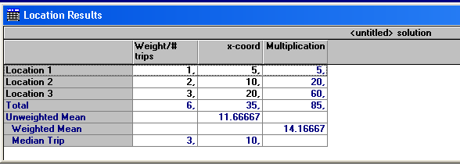

- Two Dimensional Location – Двумерное размещение.
ВХОД: при создании проекта необходимо указать его имя, а также количество размещений, для которых Вы хотите найти центр. Таблица данных включает координаты X и Y для каждого из данных размещений. Дополнительно Вы можете указать веса для каждого размещения. Весы обычно показывают либо количество рейсов(оборотов), либо физический вес перемещаемых материалов(тонн):

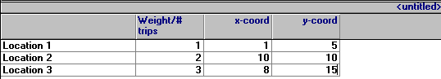
В результативной таблице рассчитываются суммы по каждому столбцу, простая и взвешенная средние по X и Y, а также медианы для них. В матрице расстояний указаны расстояния между парами размещений, а также простые и взвешенные центры для каждого из размещений:
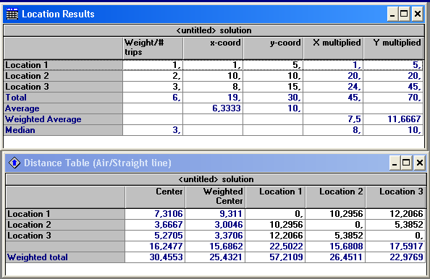
Результаты работы программы наглядно представлены на графике:
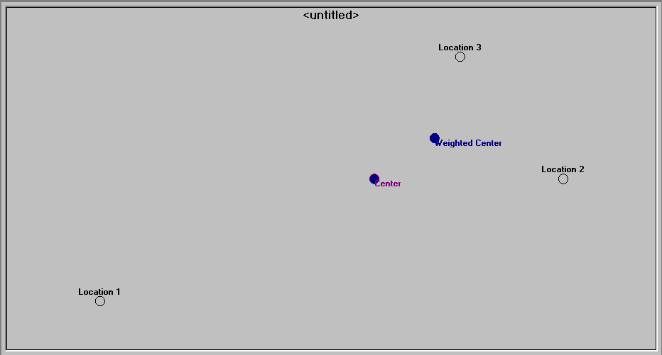

Lot Sizing - Определение оптимального размера поставки.
Позволяет определить потребности в поставках в будущих периодах. Цель – разместить заказы в соответствии со спросом на них и минимизировать суммарные издержки удержания (хранения) товаров из периода в период плюс издержки размещения заказов (установки оборудования).
ВХОД: при создании проекта необходимо указать его имя, а также количество периодов, которые должны быть охвачены.
В данном модуле приведено 5 методов решения этой задачи:
- Wagner-Whitin(WW) – данный метод всегда находит оптимальное решение, но, к сожалению, не всегда может быть использован по причине ограниченных возможностей компьютера;
- Lot-for-Lot – строго определенный размер заказа на каждый период;
- EOQ (Economic order quantity) – оптимальный размер заказа:
Математически рассчитанный размер заказа, который позволяет добиться оптимального соотношения между затратами на хранение запасов (в том числе величиной "замороженных" в них денег) и затратами на подготовку и выполнение заказа.
Этот метод основан на определении точки перезаказа — минимального уровня складского запаса, по достижении которого формируется заказ на пополнение. При этом объем заказываемой партии рассчитывается на основе формулы оптимального объема заказа, также называемой иногда формулой Вильсона, позволяющей минимизировать суммарные затраты на размещение заказа и хранение материала на складе.
Со стандартными условиями и ограничениями она имеет следующий вид:
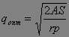, где:
A — затраты на размещение и выполнение заказа;
S — годовая потребность в ресурсах;
q — размер единовременной поставки;
r — процентная ставка на хранение ресурсов (ставка дисконтирования);
p — цена единицы закупаемых ресурсов.

Допущения для формулы оптимального размера поставки EOQ следующие:
- расход ресурсов непрерывный и равномерный;
- период между двумя смежными поставками постоянен;
- спрос удовлетворяется полностью и мгновенно;
- транзитный и страховой запасы отсутствуют;
- ёмкость склада не ограничена;
- затраты на размещение и выполнение заказа не зависят от размера заказа и постоянные в течение планового периода;
- цена поставляемой продукции в течение планового периода постоянная;
затраты на содержание запаса единицы продукции в течение единицы времени постоянные и не зависят от суммы вложенных в запасы средств и сроков.
- POQ (Periodic order quantity) – интервал заказа. POQ переводит размер заказа в количество периодов времени. Например, если средний спрос составляет 28, а EOQ = 7, то POQ = 28/7 = 4, то есть данный заказ рассчитан на 4 периода времени;
- Part-Period-Balancing – выравнивание периодов изготовления деталей (метод определения размера партий на основе наименьших суммарных издержек.).

Пример:

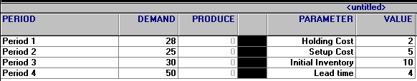

Получаем:
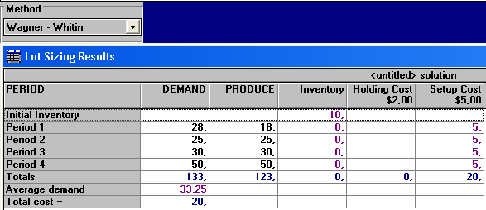

Material Requirements Planning (MRP) – планирование потребности в материалах.
Главной задачей MRP является то, чтобы каждый элемент производства, каждая комплектующая деталь были в нужное время в нужном количестве. Это обеспечивается формированием такой последовательности производственных операций, которая позволяет соотносить своевременное изготовление продукции с заложенным планом выпуска. В упрощённом виде исходную информацию для MRP-системы представляют MPS (Master Production Schedule - календарный план производства), ведомость материалов, состав изделия, состояние запасов. На основании входных данных MRP-система выполняет следующие основные операции:
- по данным MPS определяется количество конечных изделий для каждого периода времени планирования;
к составу конечных изделий добавляются запасные части, не включённые в MPS;
- для MPS и запасных частей определяется общая потребность в материальных ресурсах в соответствии с ведомостью материалов и составом изделия с распределением по периодам времени планирования;
- общая потребность материалов корректируется с учётом состояния запасов для каждого периода времени планирования;
- осуществляется формирование заказов на пополнение запасов с учётом необходимого времени опережения.
Результатом работы MRP-системы является план-график снабжения материальными ресурсами производства (потребность каждой учётной единицы материалов и комплектующих для каждого периода времени). Для реализации план-графика снабжения система создаёт график заказов в привязке к периодам времени. Он используется для размещения заказов поставщикам материалов и комплектующих или для планирования самостоятельного изготовления с возможностью внесения корректировок в процессе производства. Системы класса MRP по соотношению цена/качество подходят для небольших предприятий, где функции управления ограничиваются учётом (бухгалтерским, складским, оперативным), управлением запасами на складах и управлением кадрами.
Пример:
ВХОД:
Данные вводятся как независимый инвентарный список материалов. Данные таблицы включают следующую информацию:
- ITEM – наименование изделия в накладной материалов;
- LEVEL – уровень в накладной материалов (начальный уровень = 0; нулевой уровень может быть только один!);
- LEAD TIME – промежуток времени, в котором требования отклонены;
- NUMBER PER – количество единиц изделия, использованных в его родителе;
- LOT – размер поставки. A 0 или 1 обозначает строго определенный размер заказа;
- ONHAND – первоначальный размер запасов.

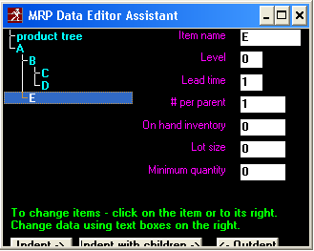

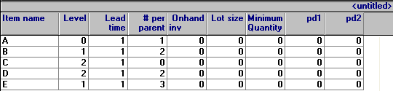

ВЫХОД:
Итоговая таблица включает следующие поля:
- Total Required – суммарная потребность (рассчитывается из спроса или от родительского объекта);
- On hand – имеется в наличии;
- Net Required (чистая потребность) = Total Required - On hand;
- Scheduled Receipts – плановые поставки (могут быть взяты из входных данных);
- Order Release – выпуск (устанавливает спрос в будущем).

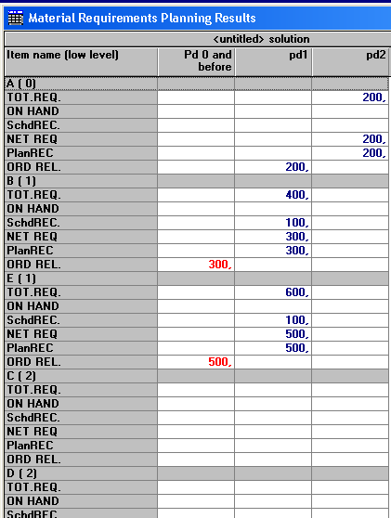

Operations Layout – управление размещением (расположением).
Расположение используется для размещения отделов в комнатах таким образом, чтобы минимизировать суммарное передвижение.
Суммарное передвижение рассчитывается как сумма произведений количества переходов на длину каждого перехода.
ВХОД:
Необходимо ввести матрицу расстояний между комнатами и матрицу количества переходов из одного отдела в другой.
Входные параметры для формирования таблиц – заголовок, количество комнат или отделов, симметричные/несимметричные расстояния.
Количество комнат и отделов должно совпадать, так как в одной комнате может быть только один отдел.
Для решения задачи могут применяться 2 метода:
- Pairwise comparison – попарное сравнение;
- Explicit enumeration – точный подсчет.
Метод попарных сравнений работает быстрее, чем точный подсчет, но не всегда находит оптимальное решение. Точный подсчет всегда находит оптимальное решение, так как перебирает все n! возможных вариантов.
Все расстояния и движения должны быть выровнены для симметричных данных.
Последняя колонка верхней таблицы называется Fixroom (зафиксированная комната) и используется, чтобы зафиксировать какой-либо отдел за определенной комнатой:
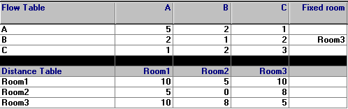

ВЫХОД:
Анализ размещения показывает суммарное передвижение и какой отдел в какой комнате должен быть размещен, чтобы это суммарное передвижение минимизировать:

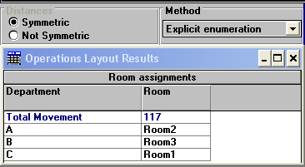

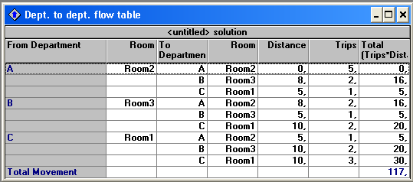

Project Management – управление проектом.
PM (Управление проектом) - методология, методы и средства координации и руководства людскими, финансовыми и материальными ресурсами, а также функциональными и организационными действиями, на протяжении всего цикла осуществления проекта направленные на эффективное достижение его целей. Следование этой методологии подразумевает специальную форму организации и, соответственно, управления при которой вводится специальная единица управления и отнесения затрат - "проект", что предполагает изменение учетных регистров и документооборота. Предполагает использование одноименной формы финансового управления.
Цель метода – оценить время, необходимое для выполнения проекта, а также определить необходимые (обязательные) проектные работы.
Для реализации метода возможно использование 2-х алгоритмов:
- CPM (Corporate Performance Management Systems):
Класс систем управления эффективностью бизнеса, позволяющих автоматизировать процессы бюджетирования, планирования, финансового анализа и управленческой отчетности, подчинив их все стратегическим задачам развития предприятия.
- PERT (Program Evaluation And Review Technique):
Метод для анализа и оценки длительности выполнения работ, согласно которому ход разработки системы представляется в виде сетевого графика в терминах работ (дуги) и событий (вершины).

Данный модуль включает 4 подмодуля:
- Single time estimate – простая оценка времени;
- Triple time estimate – трехкратная оценка времени;
- Crashing - падение;
- Budgeting - балансирование.

ВХОД: при создании проекта необходимо указать его имя, количество задач и сетевой график назначений (используется таблица приоритетов или начальный и конечный узлы):

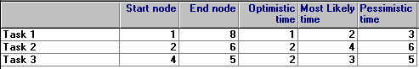

ВЫХОД:
Для модели трехкратной оценки времени каждой задачи рассчитывается стандартное отклонение для каждой задачи и дисперсия проекта.
- TIME(время) = (Opt time + 4*Like time + Pess time)/6, где
Opt time – оптимальное время;
Like time – наиболее предпочтительное время;
Pess time – пессимистическое время;
- ES = Early Start (раннее начало) – самое раннее возможное начало процесса;
- EF = Early Finish (раннее окончание) = ES + task time (время задачи);
- LS = Late Start (поздний старт) = LF – task time;
- LF = Late Finish (позднее окончание) – самое позднее возможное завершение процесса без задержки;
- SLACK (бездействие) = LF-EF или LS-ES;
- SD = Activity Standard Deviation (стандартное отклонение) = (Pess time – Opt time)/6
- Project Completion Time (время завершения проекта) = максимум из EF;
- Project Variance (дисперсия проекта) = сумма дисперсий каждой работы, для которой SLACK = 0.

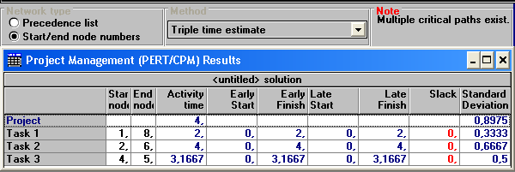
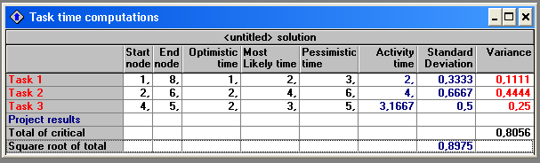

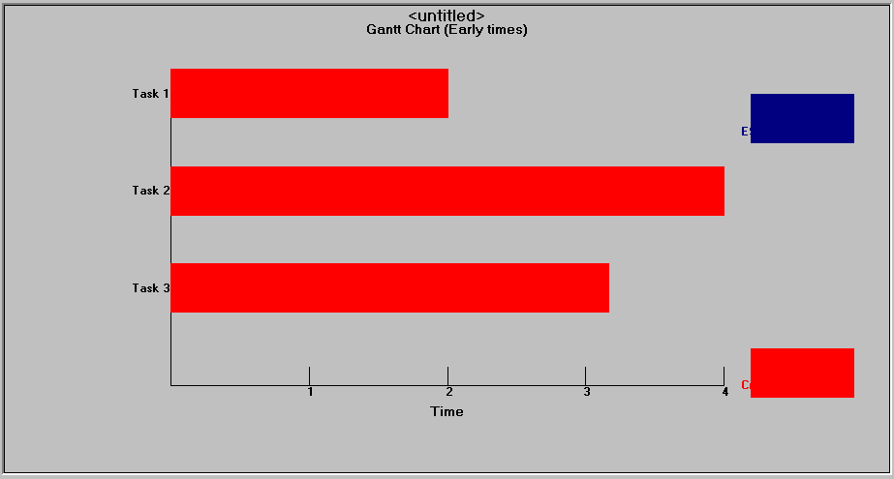

Quality Control – контроль качества.
Модуль может использоваться как для приемно-статистического контроля, так и для технологического контроля.
Графики контроля:
Для всех графиков контроля список методов позволяет выбрать один из шести доверительных интервалов:
- P bar charts (графики линии центра): модель может быть использована в 2 различных случаях, зависящих от реакции на создание экрана, при котором необходимо указать количество выборок. В любом случае размер выборки будет введен над данными. Если количество выборок = 1, то программа попросит Вас указать линию центра (p bar). Линия центра представляет собой процент дефектов и, следовательно, должна заключаться между 0 и 1 (как можно ближе к 0, конечно). Основываясь на этой информации, график p-bar будет построен. Если же количество выборок >1, то программа попросит Вас ввести число дефектов в каждой выборке. Основываясь на данной информации, программа вычислит линию центра, средний процент дефектов, стандартное отклонение от средней линии, а также верхний и нижний контрольные пределы для любого из 4-х уровней значимости.
- Х bar charts (графики средних значений и пределов): модель может быть использована в 2 различных случаях, зависящих от реакции на создание экрана, при котором необходимо указать количество выборок. Если количество выборок = 1, то программа попросит Вас указать линию центра и диапазон (интервал), иначе – данные по строкам для каждой выборки. Основываясь на данной информации, программа вычислит общую среднюю, средний диапазон, а также верхний и нижний контрольные пределы.
- С bar charts (графики c-bar): такие графики используются для измерения дефектов на единицу изделия. Модель может быть использована в 2 различных случаях, зависящих от реакции на создание экрана, при котором необходимо указать количество выборок. Если количество выборок = 1, то программа попросит Вас указать размер выборки и общее количество найденных дефектов. Основываясь на этой информации, график с-bar будет построен. Если же количество выборок >1, то программа попросит Вас ввести число дефектов в каждой выборке. Основываясь на данной информации, программа вычислит общую среднюю (lambda), а также верхний и нижний контрольные пределы.

Пример:

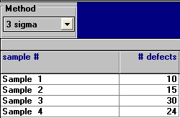

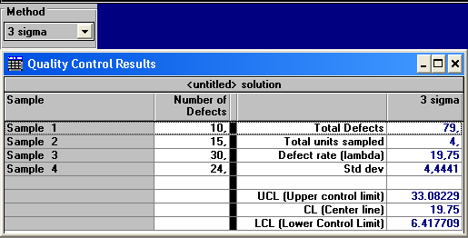

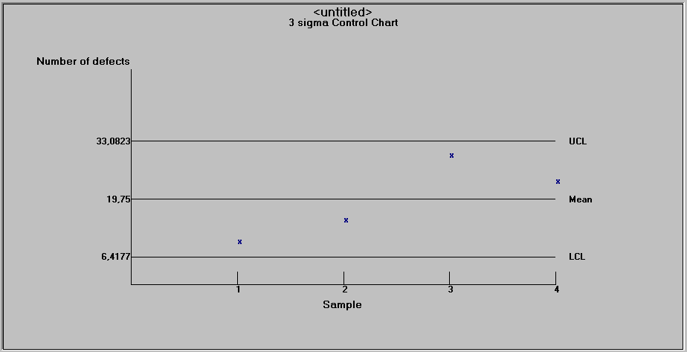

- Acceptance sampling (принятие выборки): изделия будут отобраны из партий и на основании количества дефектов в партиях они будут либо приняты, либо отклонены. План выборки – определение количества изделий, которые должны быть отобраны, и максимально допустимое число дефектов в выборке. Особенности ввода данной модели: она включает AQL (от 0 до 0,99), LTPD (от 0 до 0,99), риск производителя, установленный на уровне 0,05 или 0,01, и риск потребителя, установленный на уровне 0,05, 0,01 или 0,10. Основываясь на этих 4-х показателях, программа рассчитывает размер выборки и критический размер или пороговое значение, при котором критический размер слишком велик (программа не может найти размер выборки, если критический размер превосходит 49).

Пример:

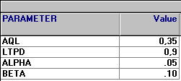

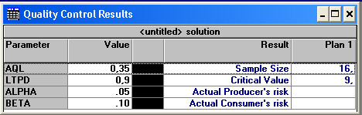

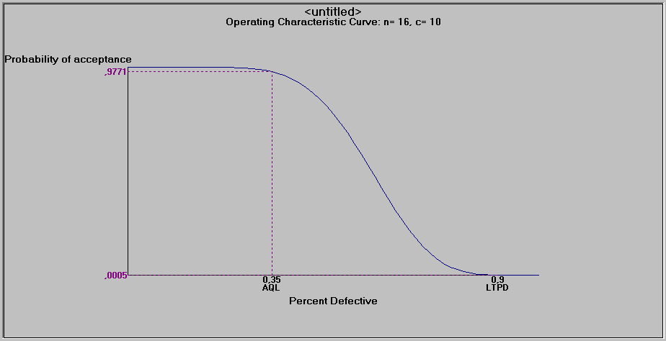

- Variables Sampling (регулируемая выборка): изделия будут отобраны из партий и будут сделаны измерения. Основываясь на среднем значении измерения в выборке партия будет либо принята, либо отклонена. План выборки – определение количества изделий, которые должны быть отобраны, и максимально или минимально допустимая средняя выборка (критический размер). Особенности ввода: включается ожидаемое среднее значение, µ0, альтернативное среднее значение, µ1, стандартное отклонение, риск производителя и риск потребителя. Основываясь на этих 5-ти показателях, программа рассчитывает размер выборки и критический ее размер.
- Operating Characteristic Curves (эксплуатационные характеристики кривых): эта модель предназначена для выявления ошибок, которые дает план выборки. План выборки задан размером выборки (n) и ее критическим размером (c). Ошибки определяются AQL и LTPD. По данным 4-м показателям программа определяет риск производителя = вероятность ошибки 1 рода, и риск потребителя как вероятность ошибки 2 рода. Программа может показать эксплуатационные характеристики кривой. Это график вероятности принятия (ось у) в зависимости от процента дефектов (ось х).

Reliability – надежность.
Модуль используется для расчета надежности работы (бессбойной работы) серии параллельных компонент.
Данный модуль включает 3 подмодуля:
- Parallel components only (только параллельные компоненты):
В этом случае вероятность бессбойной работы системы определяется как вероятность того, что все параллельно работающие компоненты не ошибутся одновременно:
P_{бессб.} = 1 – (1-p₁)*(1-p₂)*…*(1-p_{n}), где pi – вероятность правильной работы i-той компоненты.

Пример:
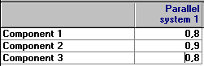
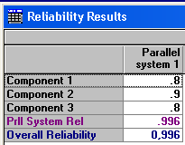
- Serial components only (только последовательные компоненты):
В данном случае вероятность бессбойной работы системы определяется как вероятность одновременной правильной работы всех компонент (если одна компонента не работает, то не работает вся система!):
P_{бессб.} = p₁*p₂*…*p_{n}, где pi – вероятность правильной работы i-той компоненты.

Пример:
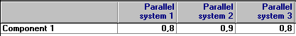

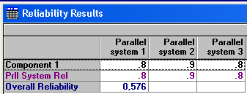
- Mixed (комбинированный):
Пусть в системе имеется m компонент и n параллельных работ, а p_{ij} – вероятность правильной работы i-той компоненты в j-той параллельной работе, тогда общая вероятность бессбойной работы всей системы будет определяться по формуле:
$$\begin{aligned}P_{\text{бессб}\text{.}}=\left[1−(1−p_{\text{11}})×(1−p_{\text{21}})×\text{.}\text{.}\text{.}×(1−p_{m1})\right]×\left[1−(1−p_{\text{12}})×(1−p_{\text{22}})×\text{.}\text{.}\text{.}×(1−p_{m2})\right]×\text{.}\text{.}\text{.} \\ \left[1−(1−p_{1n})×(1−p_{2n})×\text{.}\text{.}\text{.}×(1−p_{\text{mn}})\right]\text{.}\end{aligned}$$

Пример:
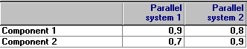

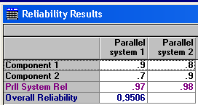

Simulation – моделирование.
В помощью этого модуля Вы можете моделировать частоту и вероятность распределения.
ВХОД: заголовок и количество категорий (до 10).
В таблицу данных для каждой категории вводится значимость категории (произвольно) и частота повторения. Сумма частот не обязательно должна составлять 100.
В окошке над таблицей следует указать число испытаний и начало (номер строки или столбца). Изменяя начало, Вы будете получать различные варианты моделирования.

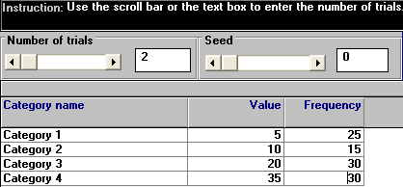

ВЫХОД:
Программа рассчитывает и показывает суммарную частоту и масштаб соответственно.
Probability (вероятность) = Frequency (частота)/Total Frequency (суммарная частота);
Cumulative Probability (накопленная вероятность) показывает процесс накопления вероятностей (каждая новая строка образуется путем прибавления к ней предыдущей);
Value*Frequency используется для расчета ожидаемой значимости;
Occurrences (появления) – подсчитывается сумма числа появлений для данной категории по ее моделированию.
Percentage (процент) определяется путем деления Occurrences (появления) на общее количество испытаний:

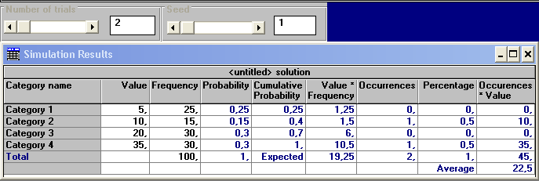
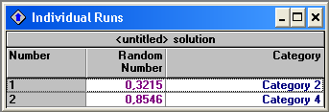

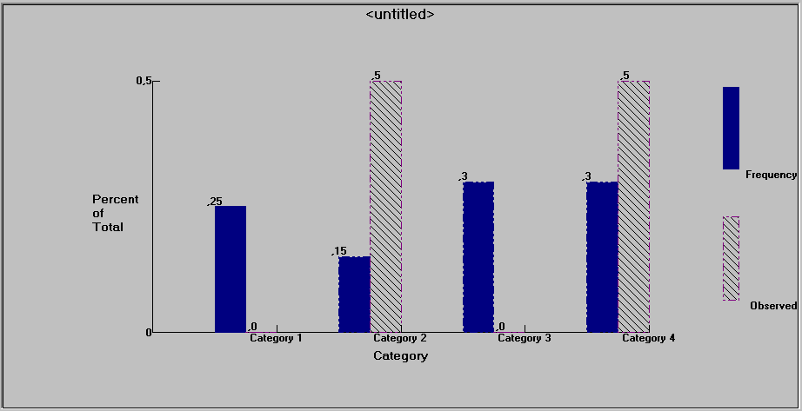

Transportation – транспортная задача.
Постановка задачи. Некоторый однородный продукт, сосредоточенный у m поставщиков А_{i} в количестве а_{i}(i=1..m) единиц соответственно, необходимо доставить n потребителям В_{j} в количестве b_{j}(j=1..n) единиц. Известна стоимость с_{ij} перевозки единицы груза от i-го поставщика к j-му потребителю.
Необходимо составить план перевозок, позволяющий вывести все грузы, полностью удовлетворить потребности и имеющий минимальную стоимость.
Теория:
Обозначим через х_{ij} количество единиц груза, запланированных к перевозке от i-го поставщика к j-му потребителю. Так как от i-го поставщика к j-му потребителю запланировано к перевозке х_{ij} единиц груза, то стоимость перевозки составит с_{ij}x_{ij}.
Стоимость всего плана выразится двойной суммой
Систему ограничений получаем из следующих условий задачи:
а) все грузы должны быть перевезены, т.е.
б) все потребности должны быть удовлетворены, т.е.
Таким образом, математическая модель транспортной задачи имеет следующий вид: найти минимальное значение линейной функции
(1)
при ограничениях
(2)
(3)

x_{ij} ≥ 0, i = 1,…,m; j = 1,…,n; (4)

В рассмотренной модели предполагается, что суммарные запасы равны суммарным потребностям, т.е.
. (5)
Транспортная задача, в которой суммарные запасы и потребности совпадают, т.е выполняется условие (4.5), называется закрытой моделью; в противном случае - открытой. Для открытой модели может быть два случая:
а) Суммарные запасы превышают суммарные потребности
б) Суммарные потребности превышают суммарные запасы
Линейная функция одинакова в обоих случаях, изменяется только вид системы ограничений.
Найти минимальное значение линейной функции
При ограничениях
(случай “а”)
(случай “б”)
Открытая модель решается приведением к закрытой модели.
В случае (а), когда суммарные запасы превышают суммарные потребности, вводится фиктивный потребитель В_{n+1} , потребность которого
В случае (б), когда суммарные потребности превышают суммарные запасы, вводится фиктивный поставщик А_{m+1} , запасы которого
Как стоимость перевозки единицы груза до фиктивного потребителя, так и стоимость перевозки груза от фиктивного поставщика полагаются равными нулю, так как груз в обоих случаях не перевозится.
Транспортная задача имеет n+m уравнений с mn неизвестными.
Матрицу Х=(х_{ij})_{m,n}, удовлетворяющую условиям (2)-(4), называют планом перевозок транспортной задачи (х_{ij} - перевозками).
Определение. План Х*, при котором целевая функция (1) обращается в минимум, называется оптимальным.
Теорема 1. Для разрешимости транспортной задачи необходимо и достаточно, чтобы выполнялось условие баланса
План транспортной задачи называется опорным, если положительным перевозкам соответствует система линейно независимых векторов (i=1..m, j=1..n), где - векторы при переменных х_{ij} (i=1..m, j=1..n) в матрице системы ограничений (2)-(4).
Теорема 2. Существует план, содержащий не более m+n-1 положительных перевозок, при этом система векторов , соответствующая таким перевозкам (х_{ij} > 0), линейно-независима.
Таким образом, опорный план транспортной задачи содержит m+n-1 положительных перевозок. Дадим другое определение опорного плана.
Определение. План транспортной задачи называется опорным, если из его основных коммуникаций невозможно составить замкнутый маршрут.

Методы составления первоначальных опорных планов
Метод северо-западного угла используют для нахождения произвольного опорного плана транспортной задачи.
Схема метода: 1) Полагают верхний левый элемент матрицы Х
х₁₁=min(a₁,b₁).
Возможны три случая:
а) если a₁ < b₁ , то х₁₁=а₁ и всю первую строку, начиная со второго элемента, заполняют нулями.
б) если a₁ > b₁ , то х₁₁ = b₁ , а все оставшиеся элементы первого столбца заполняют нулями.
в) если a₁ = b₁ , то х₁₁ = а₁ = b₁ , и все оставшиеся элементы первых столбца и строки заполняют нулями.
На этом один шаг метода заканчивается.
2) Пусть проделано k шагов, -й шаг состоит в следующем.
Определяют верхний левый элемент незаполненной части матрицы Х. Пусть это элемент .
Тогда полагают $x_{\text{λm}}=\text{min}(a_{λ}^{(k)},b_{m}^{(k)}),$ где
$a_{λ}^{(k)}=a_{λ}−\sum_{\text{j=1}}^{m\text{-1}}{x_{λj}}$ и

Если , то заполняют нулями - ю строку, начиная с ¤ -го элемента. В противном случае заполняют нулями оставшуюся часть -го столбца.
Метод минимального элемента позволяет построить начальный опорный план транспортной задачи и является вариантом метода северо-западного угла, учитывающим специфику матрицы С=(с_{ij})_{m,n}. В отличие от метода северо-западного угла данный метод позволяет сразу получить достаточно экономичный план и сокращает общее количество итераций по его оптимизации.
Схема метода: элементы матрицы С нумеруют, начиная от минимального в порядке возрастания, а затем в этом же порядке заполняют матрицу Х⁰.
Пусть элементом с минимальным порядковым номером оказался элемент х_{ij}⁰.
Тогда полагают х_{ij}⁰=min(a_{i} , b_{j})
Возможны три случая:
а) если min(a_{i} , b_{j}) = a_{i} , то оставшуюся часть i-й строки заполняют нулями;
б) если min(a_{i} , b_{j}) = b_{j} , то оставшуюся часть j-го столбца заполняют нулями.
в) если а_{i}=b_{j} , то оставшуюся часть строки и столбца заполняют нулями.
Далее этот процесс повторяют с незаполненной частью матрицы.
Пусть элементом с k-м порядковым номером оказался .
Тогда , где
Возможны три случая:
а) , тогда и оставшуюся часть строки заполняют нулями;
б) , тогда и остаток столбца заполняют нулями;
в) , тогда оставшуюся часть строки и столбца заполняют нулями.
Метод потенциалов
Для транспортной задачи (ТЗ), как и для любой ЗЛП, существует двойственная к ней задача.
Исходная задача
(6)
(7)
(8)
(9)
Обозначим двойственные переменные для каждого ограничения вида (7)
через U_{i} (i=1,...,m) и вида (8)- V_{j} (j=1,...,n), тогда двойственная задача имеет вид
(10)
(11)
Переменные задачи двойственной к транспортнoй U_{i} и V_{j} называют потенциалами.
Теорема 3. Для оптимальности плана X=(X_{ij})_{mn} ТЗ необходимо и достаточно существования чисел (потенциалов) V₁, V₂, ... , V_{n} и U₁, U₂, ... , U_{m} таких, что для i=1,...,m , j=1,...,n ,
, если X_{ij}>0.
Из теоремы следует: для того чтобы опорный план был оптимальным, необходимо выполнение следующих условий:
а) для каждой занятой клетки (отличного от нуля элемента матрицы Х) сумма потенциалов должна быть равна стоимости перевозки единицы груза
; (12)
б) для каждой незанятой клетки (X_{ij}=0) сумма потенциалов должна быть меньше или равна стоимости перевозки единицы груза
(13)
Таким образом, для проверки плана на оптимальность необходимо сначала построить систему потенциалов. Для построения системы потенциалов используем условие
, X_{ij}>0.
Систему потенциалов можно построить только для невырожденного опорного плана. Такой план содержит m+n-1 занятых клеток, поэтому для него можно составить систему из m+n-1 линейно-независимых уравнений вида (12) с неизвестными U_{i} и V_{j} . Уравнений на одно меньше, чем переменных, поэтому система является неопределенной и одному неизвестному (обычно U_{i}) придают нулевое значение. После этого остальные потенциалы определяются однозначно.
Проверка выполнения оптимальности для незанятых клеток.
Просматриваем строки и для каждой незанятой клетки проверяем выполнения условия (13), т.е. суммируем потенциалы тех строк и столбцов, на пересечении которых стоит незанятая клетка. Если для всех незанятых клеток , то по теореме (3) проверяемый план является оптимальным. Если для некоторых клеток U_{i}+V_{j}>C_{ij}, то план является неоптимальным. Тогда для каждой клетки, в которой не выполняется условие оптимальности, находим величину (U_{i}+V_{j})-C_{ij}>0.
Выбор клетки, в которую необходимо послать перевозку.
Загрузке подлежит в первую очередь клетка, которой соответствует
max((U_{i}+V_{j})-C_{ij}).
Построение цикла и определение величины перераспределения груза.
Для определения количества единиц груза, подлежащих перераспределению, отмечаем знаком “+”, незанятую клетку, которую надо загрузить. Это означает, что клетка присоединяется к занятым клеткам. Занятых клеток стало m+n, поэтому появляется цикл, все вершины которого за исключением клетки, отмеченной знаком “+”, находятся в занятых клетках, причем этот цикл единственный. Отыскиваем цикл и, начиная движение от клетки, отмеченной знаком “+”, поочередно проставляем знаки ”-” и “+”. Затем находим =min X_{ij}, где X_{ij} -перевозки, стоящие в вершинах цикла, отмеченной знаком “-”. Величина определяет, сколько единиц груза можно перераспределить по найденному циклу. Значение записываем в незанятую клетку, отмеченную знаком “+”. Двигаясь по циклу, вычитаем из объемов перевозок, расположенных в клетках, которые отмечены знаком “-”, и прибавляем к объемам перевозок, находящихся в клетках, отмеченных знаком “+”. Если соответствует несколько минимальных перевозок, то при вычитании оставляем в соответствующих клетках нулевые перевозки в таком количестве, чтобы во вновь полученном опорном плане занятых клеток было m+n-1.

Проверка нового плана на оптимальность.
Для проверки на оптимальность опорного плана можно вновь построить систему потенциалов и проверить выполнение условия оптимальности для каждой незанятой клетки. Если полученный план снова окажется неоптимальным, то следует выполнить вычисления, приведенные в предыдущем пункте. Процесс повторяют до тех пор, пока все незанятые клетки не будут удовлетворять условию (13).

ВХОД: заголовок, количество поставщиков, количество потребителей, выбирается, максимизируется или минимизируется задача:

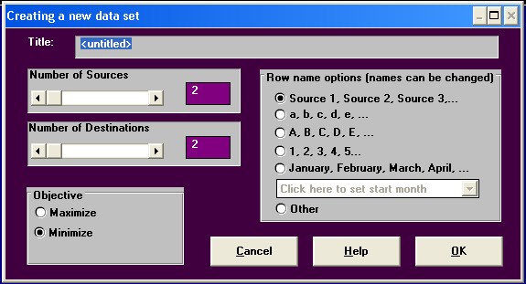

Заполняем таблицу данных: строка Demand (спрос) показывает, сколько ресурсов (товаров) нужно потребителю; столбец Supply (поставки) показывает, сколько ресурсов имеется в наличии у поставщика; остальная часть таблицы заполняется стоимостями перевозок от поставщика к потребителю. Затем выбирается метод решения задачи:

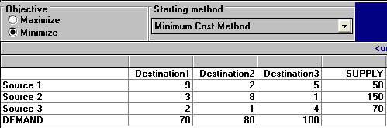

ВЫХОД:
На выходе получаем таблицу, в которой показано оптимальное распределение поставок и суммарная стоимость этих поставок:
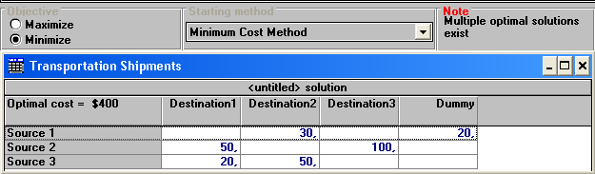

Waiting Lines – линии ожидания.
Существует несколько моделей, которые могут быть использованы:
- Простой канал обслуживания с экспоненциальной работой (M/M/1);
- Простой канал обслуживания с постоянной работой (M/D/1);
- Простой канал обслуживания с общим сроком работы (M/G/1);
- Простой канал обслуживания с общей или Erlang-k работой (M/Ek/1);
- Сложный канал обслуживания с экспоненциальной работой (M/M/s);
- Конечная система (очередь) простых или сложных каналов с экспоненциальной работой;
- Конечная совокупность простых или сложных каналов с экспоненциальной работой;
ВХОД: заголовок, должен ли быть выполнен стоимостной анализ.
- Для всех моделей обязательными входными параметрами являются: скорость (частота) поступления (lambda) и скорость работы (mu).
- Для моделей M/M/1 и M/D/1 дополнительной информации не требуется;
- Для M/G/1 требуется ввести стандартное отклонение времени работы;
- Для M/Ek/1 нужно ввести k;
- Для M/M/s нужно ввести количество каналов (до 30);
- Для конечной системы (очереди) простых или сложных каналов с экспоненциальной работой нужно ввести количество клиентов, разрешенных в системе (а не в очереди!!!);
- Для конечной совокупности простых или сложных каналов с экспоненциальной работой скорость поступления интерпретируется как индивидуальная скорость поступления. Например, если на обслуживание одного из 5 клиентов требуется 8 часов, то вводится 0,125 (1/8). Также должен быть введен размер совокупности.

Пример:
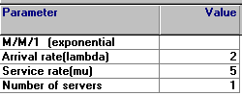

ВЫХОД:
- Average server utilization - средний коэффициент загруженности;
- Average number in the queue (Lq) – среднее количество в очереди;
- Average number in the system (Ls) – среднее количество в системе;
- Average time in the queue (Wq) – среднее время в очереди;
- Average time in the system (Ws) – среднее время в системе.
